מטלת מנחה (ממ"ן) 14
הקורס: 20440 - אוטומטים ושפות פורמליות
חומר הלימוד למטלה: יחידה 4
מספר השאלות: 6 | משקל המטלה: 4 נקודות
סמסטר: ב2007 | מועד אחרון להגשה: 4.5.2007
 |  | י.ק

אנא שים לב:
מלא בדייקנות את הטופס המלווה לממ"ן בהתאם לדוגמה שלפני המטלות.
העתק את מספר הקורס ומספר המטלה הרשומים לעיל.

הערה: אחת הדרכים להוכיח ששפה היא רגולרית, היא בניית אוטומט (או הצגת ביטוי רגולרי). במקרה שבחרת בדרך זו אינך נדרש להוכיח שאכן השפה שהאוטומט מקבל (או השפה
שהביטוי יוצר) שווה לשפה המבוקשת.
ואולם, הגדר את האוטומט במדויק, באופן פורמלי, וכן הסבר מדוע הבנייה מתאימה
לשפה המבוקשת.

שאלה 1 (%19)
הוכח באמצעות למת הניפוח שהשפות הבאות, שמעל 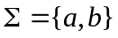 אינן רגולריות:
1. { | באורך אי-זוגי ; | 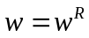 | 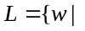
2. ; | 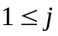 |  | 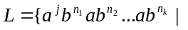
; | 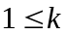
} | לכל i , 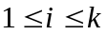 | 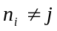
L היא שפת כל המילים ב- שמספר ה- a-ים שבשמאלן שונה ממספר ה- b-ים בכל רצף שהוא.

שאלה 2 (%12)
הוכח באמצעות תכונות סגירות שהשפה הבאה, שמעל 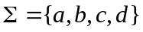 אינה רגולרית:

שאלה 3 (%18)
L היא שפה רגולרית. NP היא שפת כל המילים השייכות ל-L שעבורן לא קיים אף פירוק z=uvw, שעבורו 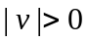 כך שלכל 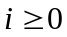 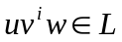.
הוכח או הפרך את הטענה ש-NP רגולרית.

שאלה 4 (%18)
תהי L שפה רגולרית מעל Σ. הוכח שגם השפה הבאה רגולרית:
; | 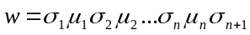 | 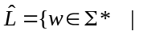
; | 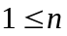
; | לכל ,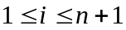: 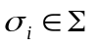
; | לכל ,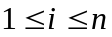: 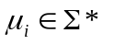
{ | 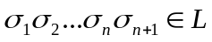

שאלה 5 (%18)
תהי L שפה רגולרית מעל Σ. יהי A אוטומט סופי דטרמיניסטי המקבל את L.
בנה באמצעות A אוטומט סופי המקבל את שפה כל המילים שב- L המקיימות: לכל רישא ממש שלהן, הרישא אינה ב- L. הערה: u היא רישא ממש של v אם"ם u היא רישא של v, ו- 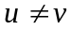.

שאלה 6 (%15)
נתון אוטומט סופי דטרמיניסטי A המקבל שפה מעל הא"ב {a,b,c}. תהי L השפה המתקבלת ע"י מחיקה של כל האותיות c במילים של L(A).
הצע אלגוריתם המכריע האםL היא שפה סופית.

